Op zoek naar het bot

Spel 1 Blinde roedel
Hondentrein
= De leden van het groepje kruipen op handen en knieën (als een hond) achter elkaar aan. Alle leden hebben een blinddoek op, behalve de laatste. De laatste moet de roedel in een slang/trein door een parcours heen leiden.

Om een stempel op de kaart te verdienen, moet het parcours door alle leden binnen de tijd worden afgelegd (de laatste moet over de finishlijn zijn).

Benodigdheden:
Blinddoeken 6x
pionnen

Spel 2 Cruella schiet ze af!
Hoepel gooien
= Alle leden van het groepje krijgen 10 tennisballen om te werpen met de ballenwerper. Zij moeten proberen de tennisbal in een hoepel te gooien. Elke bal die in een hoepel terecht komt, levert 1 punt op. Er kunnen meer punten verdiend worden, wanneer er juiste combinaties gemaakt zijn met de raak gegooide tennisballen. Zie op de combinatiekaartjes hoeveel punten de verschillende combinaties opleveren.

Er is een stempel op de kaart verdiend, wanneer er 20 (?) punten of meer zijn gescoord.

Benodigdheden:
Ballenwerper 2x
Tennisballen 60x
Hoepels 9x
Combinatiekaartjes 8x

Spel 3 Cruella te SLIM af ?!
Los de raadsels op
= Op het centrale punt hangt een zandloperfles die de tijd aanduidt voor dit spel. Totdat al het zand uit de fles is gelopen, heeft het groepje de tijd om de raadsels op te lossen. De raadsels zitten vast aan de stokken, die op verschilleden afstanden rondom/van het centrale punt in de grond staan.
De oplossingen van de raadsels worden door de groepsleden genoteerd in een notitieblokje, zodat de spelleider de antwoorden kan controleren aan het einde. (Er mag natuurlijk ook getekend en gerekend worden in het blokje om tot de juiste oplossing te komen.)
ASPIRANTEN:
Bij de aspiranten mag er maar 1 lid tegelijk lopen en zelf een stok met raadsel kiezen om op te lossen. Deze mag naar een ander raadsel lopen in zijn beurt, wanneer het gekozen raadsel te moeilijk blijkt. Of deze mag ook zijn beurt beëindigen zonder een raadsel te hebben opgelost. Maar als deze een raadsel denkt te hebben opgelost, dan moet hij naar het centrale punt en is de volgende aan de beurt.
PUPILLEN:
Bij de pupillen kan ervoor gekozen worden om de leden in 2tallen te laten lopen (met de regels van de aspiranten), of met het gehele groepje van opdracht naar opdracht (zonder terug te hoeven naar het centrale punt).

Er is een stempel op de kaart verdiend, wanneer de aspiranten 8 en pupillen 5 raadsels juist hebben opgelost (of kijk ter plekke wat haalbaar en uitdagend is).

Benodigdheden:
Grote stokken 17x
Opdrachten 17x
Antwoordenblad
Ophangpunt voor zandloperfles
Zandloperfles 2x
Zand
Stopwatch (voor als de zandloperfles niet werkt)
Bloknootje voor elk groepje 8x
Pen 2x

1 Los de rebus op
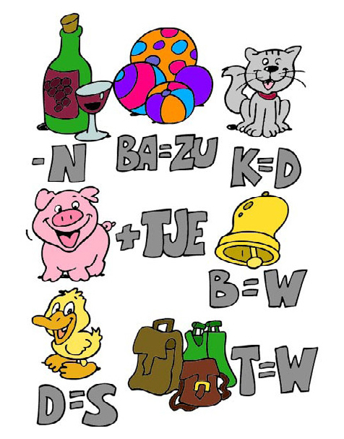
2 Los het raadsel op
Een slak valt in een put van 5 meter diep.
Elke dag klimt de slak 3 meter maar zakt dan ook 2 meter naar beneden.
Na hoeveel dagen is de slak boven?

3 Zoek het woord
Zoek in de volgende zin: een lichaamsdeel, een vogel, een voertuig, een nationaliteit en een groente:
Als ik hier slaap, heb ik een droom dat ik terug kom uit de ruimte als astronaut of piloot.

4 Reken de som uit
Een fles wijn kost 5 euro .
De wijn is 4 euro duurder dan de fles.
Hoe duur is de fles en hoe duur is de wijn?

5 Zoek de letters
In de cirkel missen 5 letters van het alfabet, zoek ze

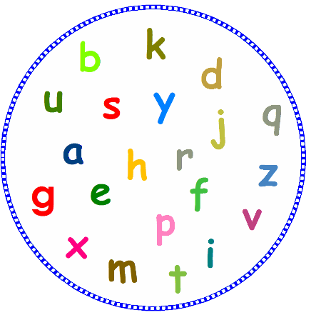

6 Los het raadsel op
Jij bent mijn zoon maar ik ben niet jouw vader, wie ben ik?

7 Los de rebus op
In deze rebus staan de namen van vier Europese landen.
Welke landen dat zijn ?
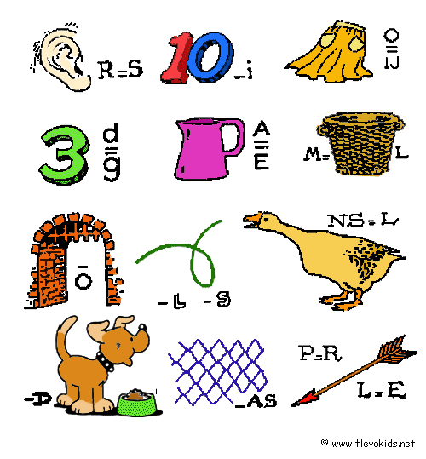

8 Tel het aantal negens
In een zekere straat staan 100 huizen.
De huizen zijn genummerd van 1 tot en met 100.
Hoeveel negens staan er in totaal in al deze nummers?

9 Los het raadsel op
Mijn huid is groen en glibberig
Ik heb vier benen en platte voeten
Ik eet insecten en kleine vissen
Ik kan onderwater zwemmen en springen op het land
Wat ben ik ?

10 Reken de som uit
In deze zin zitten getallen verborgen. Tel alle getallen bij elkaar op.
Martien tracht haar verdriet te verdringen door op het klavier een zelf geschreven muziekstuk te spelen.

11 Teken 3 rechte lijnen
Boer Felix wil 3 touwen spannen om zijn weiland in zeven stukken te verdelen. Zo kan er in elk stuk weiland 1 koe staat.
Hoe moet hij de 3 touwen spannen? Teken hiervoor 3 rechte lijnen door het weiland:

12 Vul de 4 woorden in
Welk woord kan op de stippellijntjes,
zodat er met het woord ervoor en erna een nieuw woord wordt gevormd?
tomaten ............ lepel
vraag ………. blok
koek ……... opener
broek ………. lamp

13 Reken de som uit
Een gezin heeft 2 kinderen.
Vader is 40.
Moeder was 3 jaar toen vader werd geboren.
Hun zoon is 10
en hun dochter is 5 jaar ouder dan de zoon.
Tel alle leeftijden van de 4 gezinsleden bij elkaar op?

14 Los de rebus op
Welk spreekwoord staat hier ?

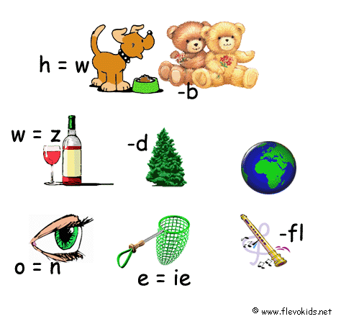

15 Dierenpuzzel
Zet de eerste letter van het dier in het bijbehorende vakje. Welk woord staat er dan?
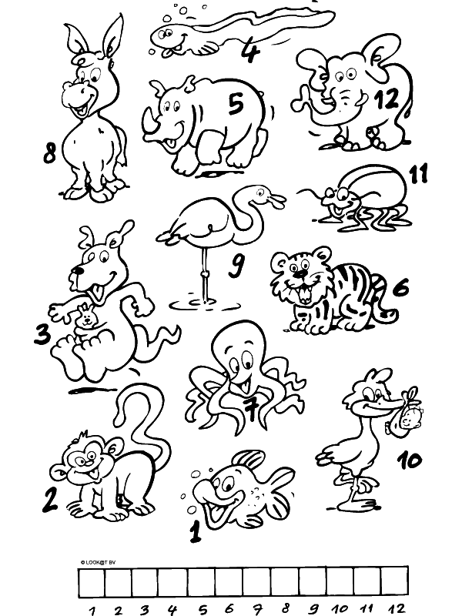
16 Maak zelf woorden
Maak vier woorden van 4 letters en
kies daarvoor uit de volgende letters
(Je mag alle onderstaande letters maar 1x gebruiken)
D A S P O E G L F K A T

17 Hoe heet een groep?
Zoek de juiste naam van een groep van de volgende dieren:

Een groep honden heet een ……1……..
Een groep schapen heet een ……2…..
Een groep vissen heet een ……3…...
Een groep bijen heet een ……4……
Een groep leeuwen heet een ……5..….

troep - zwerm - school - kudde - roedel

Antwoorden:
1.”Wij zullen dat varkentje wel eens wassen”
2.De slak is in drie dagen boven
3.De verborgen woorden zijn sla, eend, rug, auto en ier
4.De fles is 0,50 euro en de wijn is 4,50 euro
5.De ontbrekende letters zijn C – L – N – O – W
6.Ik ben de moeder
7.De landen zijn Oostenrijk, Griekenland, Portugal en Hongarije
8.Er zijn 19 negens in de nummers 1 t/m 100
9.Ik ben een kikker
10.De som van de verborgen getallen is 10+8+3+4+1+11= 37
11. Drie touwen spannen om het weiland in 7 stukken te verdelen:
S
S S

S
S

S

12. De vier ontbrekende woorden zijn: soep – teken – blik – zak
13.”Wonderen zijn de wereld nog niet uit”
14.vader=40, moeder=43, zoon=10, dochter=15, totaal=108 jaar
15.De beginletters van de dieren vormen het woord: vakantiefoto
16.Vier woorden van vier letters: D A S P O E G L F K A T
17.1=roedel, 2=kudde, 3=school, 4=zwerm, 5=troep
Doel:
Het vinden van het bot.

Hoe:
Met spelletjes kan men een aanwijzing verdienen. Bij een gehaalde opdracht wordt er een vakje van de kaart weggestreept. De groep die het eerste het bot heeft gevonden is de winnaar.
Pupillen en aspiranten hebben verschillende aanwijzingen op de kaart. Aspiranten hebben een vorm van een pijl en de pupillen de vorm van een kruis.

Wie kan er aan mee doen?
Aspiranten: In groepjes van 5-6 personen. 4 teams
Pupillen: In groepjes van 5-6 personen. 4 teams.

De duur van het spel:
Het spel zal in totaal ongeveer 2,5 uur duren. Na de uitleg gaan de groepen op pad om de spellen ca 10 minuten per spel te spelen. En nog 5 minuten voor het verplaatsen.

De opzet van het spel:
De teams strijden tegen elkaar in het verdienen van zoveel mogelijke aanwijzingen van de schatkaart d.m.v. de spelletjes correct af te sluiten.

De opdrachten:
Alle opdrachten zijn zo opgesteld dat je met je groep een opdracht binnen een bepaalde tijd (10 minuten) moet kunnen volbrengen. In het totaal komen er 8 verschillende opdrachten. Bij deze activiteiten gebruiken we de andere leiders.

Organisatie:
We spellen dit spel op de zandvlakte. Er zijn 8 onderdelen met een centrale post in het midden.
(Er zijn mogelijk 2 vrije rondes de “limonaderonde”)

Spel | 1 | 2 | 3 | Vrij | 4 | 5 | 6 | vrij
Team | A1 | A2 | A3 | A4 | P1 | P2 | P3 | P4
 | P4 | A1 | A2 | A3 | A4 | P1 | P2 | P3
 | P3 | P4 | A1 | A2 | A3 | A4 | P1 | P2
 | en zo verder

We spelen 8 spellen van elk 10 minuten.
Tussen de spellen 5 minuten om te verplaatsen.
Totaal tijd is 8x10 + 8x5 = precies 120 minuten + 30 minuten voor het vinden van het bot.
Als we om 14:30 uur kunnen starten betekent dat om 17:00 uur klaar met een uitloop naar 13:00 uur voor het eten.

Spel 4 Kwispel het er af!
Met een staart bekertjes van tafel gooien

= Alle leden ( - 2) van het groepje krijgen een staart om. Zij moeten proberen de 20 met zand gevulde plasticbekertjes van een tafel/bank af te slaan. Iedereen is echter wel geblinddoekt. De twee leden zonder blinddoek mogen vanaf een afstandje aanwijzingen geven aan de overige leden.

Er is een stempel op de kaart verdiend, wanneer alle (?) bekertjes zijn omgegooid.

Benodigdheden:
Blinddoeken 6 x
Plasticbekertjes 30 x (incl. 10 reserve)
Staart 6 x
Bank 1 x

Spel 5 Hondendrol draaien!
Spijkerpoepen

= Alle leden van het groepje moeten de spijker in het flesje krijgen. Eerst moet er echter een stuk van vijf meter worden gelopen op handen en voeten. Eén speler begint. De volgende mag pas beginnen met lopen als de vorige speler de spijker in de fles heeft gehad.

Er is een stempel op de kaart verdiend, wanneer alle spelers de spijker in het flesje hebben gekregen.

Benodigdheden:
Pion 1 x
Frisdrankfles 1 x
Touwtje met spijker 2 x

Spel 6 Hondenparkoer!
Estafette

= Alle leden van het groepje moeten een parkoer op handen en voeten doorlopen. Een speler mag pas beginnen als de vorige klaar is met het parkoer.

Er is een stempel op de kaart verdiend, wanneer alle spelers het parkoer hebben doorlopen.

Benodigdheden:
Verschillende attributen om een parkoer te maken

Spel 7 101 dennenappels zoeken
Dennenappels zoeken

= Alle leden van het groepje moeten minstens 101 dennenappels zoeken.

Er is een stempel op de kaart verdiend, als er minstens 101 dennenappels bij elkaar zijn geraapt

Benodigdheden:
Dennenappels

Spel 8 Graven als een hond
Kuil graven

= Alle leden van het groepje moeten een kuil gaven van zeker 1 meter diep.

Er is een stempel op de kaart verdiend, wanneer er een diepte van 1 meter (?) is bereikt.

Benodigdheden:
Handen
Meetstok (van 1 meter )

